**/05 RM 03277**

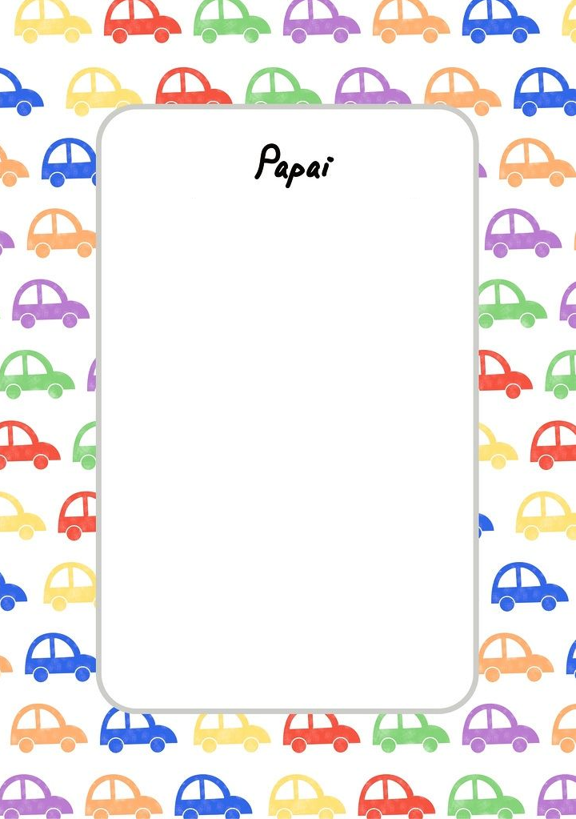

Papai você e o melhor papai do mundo

Te amo e sempre vou te amar

Sou um pequeno aprendiz

E você e meu herói

Você me fez sorrir, me divertir

Papai você é meu amigo meu herói

É amigo é irmão

Feliz dia dos pais